Міністерство освіти і науки України
Національний технічний університет України «Київський політехнічний
інститут імені Ігоря Сікорського"
Факультет інформатики та обчислювальної техніки

Кафедра інформатики та програмної інженерії

Звіт

з лабораторної роботи № 4 з дисципліни
«Алгоритми та структури даних-1.
Основи алгоритмізації»

«Дослідження арифметичних циклічних алгоритмів»

Варіант 9

Виконав студент ІП-15, Дзюбенко Даниїл Дмитрович
(шифр, прізвище, ім'я, по батькові)

Перевірив Вєчерковська Анастасія Сергіївна
( прізвище, ім'я, по батькові)

Київ 2021

Лабораторна робота 4
Дослідження арифметичних циклічних алгоритмів
Мета – дослідити особливості роботи арифметичних циклів та набути практичних навичок їх використання під час складання програмних специфікацій.
Варіант 9
Задача. Обчислити суму членів n ряду
S = 1/1! + ½! + … + 1/n!
Постановка задачі.
Потрібно обчислити суму членів n ряду з використанням циклу for. Цикл for буде виконуватись n разів. Число n користувач вводить с клавіатури.

Математична модель.
Змінна | Тип | Ім’я | Призначення
Змінна n | Цілий | n | Початкове дане
Змінна а | Цілий | a | Проміжне дане
Лічильник | Цілий | i | Проміжне дане
Змінна S | Дійсний | S | Результат

Щоб знайти суму S, нам потрібно створити цикл for який буде виконуватись n разів.
У роботі потрібно використати факторіал. Для позначення факторіалу у псевдокоді та блок-схемах будемо використовувати позначення «!». Для зберігання факторіалу ми будемо використовувати змінну a.
Розв'язання
Крок 1. Визначимо основні дії
Крок 2. Деталізуємо дію знаходження суми S

Псевдокод.
Крок 1  Початок  Введення змінної n  Знаходження змінної S  Виведення змінної S  Кінець | Крок 2  Початок  Введення змінної n  S := 0  a := 1  Повторити  Для i від 1 до n  a := a*i  s:= s + (1/a)  Все повторити  Виведення змінної S  Кінець

Блок-схеми.
Крок 1 Крок 2
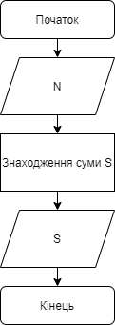
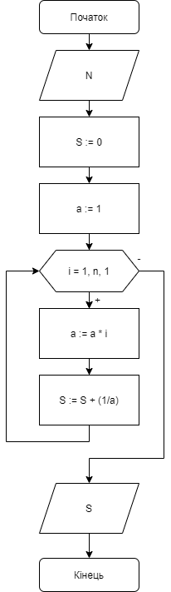

Випробування алгоритму.
Початок |  | Початок
N = 3 |  | N = 5
S = 1/1+1/2+1/6 = 10/6 |  | S = 1/1+1/2+1/6+1/24+1/120= 206/120
S = 1.6(6) |  | S = 1.71(6)
Кінець |  | Кінець
Висновки.
Я дослідив особливості роботи арифметичних циклів та набув практичних навичок їх використання під час складання програмних специфікацій. В результаті лабораторної роботи я отримав алгоритм знаходження суми ряду за заданою формулою. Дискретував задачу на кроки: визначив основні дії, та деталізував дію знаходження суми.

